**ĐỀ CƯƠNG ÔN TẬP GIỮA HK2**

**NỘI DUNG ÔN TẬP**

**Bài 8: Làm quen với CSS**

**Bài 9: TH định dạng một số thuộc tính CSS**

Bài 10: Bộ chọn lớp, bộ chọn định danh

Bài 11: Mô hình hộp, bố cục trang web

**GỢI Ý CÂU HỎI TRẮC NGHIỆM**

**Bài 8: Làm quen với CSS**

**Câu 1:** CSS giúp tách biệt nội dung và định dạng như thế nào?

A. Giúp thay đổi nội dung của trang web dễ dàng hơn.

B. Cho phép các nhà phát triển web sử dụng cùng một mã CSS trên nhiều trang web.

**C. Cho phép thay đổi định dạng của nội dung mà không cần thay đổi mã HTML.**

D. Giúp tối ưu hóa trang web cho công cụ tìm kiếm.

**Giải thích:** CSS tách biệt nội dung và định dạng, cho phép thay đổi định dạng mà không cần thay đổi mã HTML, giúp dễ dàng bảo trì và tái sử dụng mã CSS.

**Câu 2:** Thuộc tính CSS nào được sử dụng để định dạng màu chữ?

A. background-color B. text-color C. font-color **D. color**

**Giải thích:** Thuộc tính color trong CSS được sử dụng để định dạng màu chữ của phần tử HTML.

**Câu 3:** Để định dạng phông chữ, thuộc tính nào được sử dụng trong CSS?

A. font-style B. font-weight **C. font-family** D. font-size

**Giải thích:** Thuộc tính font-family trong CSS xác định tên phông chữ

**Câu 4:** Thuộc tính border-style trong CSS dùng để làm gì?

A. Xác định màu đường viền. B. Xác định độ dày của đường viền.

**C. Xác định kiểu trình bày đường viền.** D. Xác định vị trí đường viền.

**Giải thích:** Thuộc tính border-style xác định kiểu trình bày của đường viền, ví dụ như dotted (dấu chấm liền nhau) hay solid (đường liền nét).

**Câu 5:** Khi nào thuộc tính border-color trong CSS được áp dụng?

**A. Khi thuộc tính border-style được khai báo.** B. Khi thuộc tính color được khai báo.

C. Khi thuộc tính background-color được khai báo. D. Khi thuộc tính font-size được khai báo.

**Giải thích:** Thuộc tính border-color chỉ có hiệu lực khi thuộc tính border-style đã được khai báo để xác định kiểu đường viền.

**Câu 6:** Bộ chọn phần tử trong CSS thường được đặt tên như thế nào?

**A. Tên phần tử HTML**. B. Tên lớp của phần tử.

C. ID của phần tử. D. Nội dung của phần tử.

**Giải thích:** Bộ chọn phần tử trong CSS thường được đặt tên theo tên phần tử HTML để áp dụng quy tắc định dạng cho các phần tử đó.

**Câu 7:** Nêu cú pháp liên kết một tệp CSS ngoài vào tệp HTML?

**A. <link rel="stylesheet" href="tên_tệp.css">** B. <style src="tên_tệp.css"></style>

C. <script src="tên_tệp.css"></script> D.<stylesheet href="tên_tệp.css"></stylesheet>

**Giải thích:** Để liên kết một tệp CSS ngoài vào tệp HTML, sử dụng thẻ <link> với thuộc tính rel="stylesheet" và href="tên_tệp.css".

**Bài 10: Bộ chọn lớp, bộ chọn định danh**

**Câu 1:** Bộ chọn lớp trong CSS được khai báo như thế nào?

A. #Tên_bộ_chọn_lớp { thuộc tính: giá trị; } **B. .Tên_bộ_chọn_lớp { thuộc tính: giá trị; }**

C. Tên_bộ_chọn_lớp { thuộc tính: giá trị; } D. *Tên_bộ_chọn_lớp { thuộc tính: giá trị; }

**Giải thích:** Bộ chọn lớp trong CSS được khai báo bắt đầu bằng dấu chấm (.), ví dụ: .Tên_bộ_chọn_lớp { thuộc tính: giá trị; }.

**Câu 2**: Bộ chọn định danh trong CSS được khai báo như thế nào?

A. .Tên_định_danh { thuộc tính: giá trị; } **B. #Tên_định_danh { thuộc tính: giá trị; }**

C. Tên_định_danh { thuộc tính: giá trị; } D. *Tên_định_danh { thuộc tính: giá trị; }

**Giải thích:** Bộ chọn định danh trong CSS được khai báo bắt đầu bằng dấu hash (#), ví dụ: #Tên_định_danh { thuộc tính: giá trị; }.

**Câu 3:**Làm thế nào để áp dụng nhiều bộ chọn lớp cho một phần tử trong CSS?

A. Tách các bộ chọn lớp bằng dấu phẩy B. Tách các bộ chọn lớp bằng dấu chấm

**C. Tách các bộ chọn lớp bằng dấu cách** D. Tách các bộ chọn lớp bằng dấu gạch ngang

**Giải thích:** Khi áp dụng nhiều bộ chọn lớp cho một phần tử, các lớp được phân tách bằng dấu cách, ví dụ: <h3 class="blue orangered">.

**Câu 4:**Để định dạng phần tử <input> với màu nền xanh và chữ trắng, bạn sẽ cú pháp nào?

A. input.blue {background-color: blue; color: blue;}

**B.** input.blue {background-color: blue; color: white;}

C. input.red {background-color: red; color: white;}

D. input.orangered{background-color: orangered; color: white;}

**Giải thích:** Để định dạng phần tử <input> với màu nền xanh và chữ trắng, sử dụng bộ chọn lớp .blue như sau: input.blue {background-color: blue; color: white;}.

**Câu 5:** Để thay đổi phông chữ của phần tử với ID cụ thể, bạn sẽ sử dụng thuộc tính nào trong CSS?

A. font-size **B. font-family**

C. text-align D. line-height

**Giải thích:** Thuộc tính font-family được sử dụng để thay đổi phông chữ của phần tử trong CSS.

**Câu 6:** Bộ chọn lớp .orangered định nghĩa các thuộc tính nào trong ví dụ **.orangered {font-family: "Verdana"; font-size: 25px; color: orangered;}** ?

**A. font-family, font-size, color** B. background-color, color

C. font-family, color D. font-size, background-color

**Giải thích:** Bộ chọn lớp .orangered định nghĩa các thuộc tính font-family, font-size, và color như sau: .orangered {font-family: "Verdana"; font-size: 25px; color: orangered;}.

**Câu 7:** Khi thay đổi cỡ chữ của phần tử với bộ chọn định danh, bạn nên sử dụng thuộc tính nào?

A. font-family **B. font-size**

C. text-transform D. line-height

**Giải thích:** Để thay đổi cỡ chữ của phần tử, thuộc tính font-size được sử dụng trong CSS.

**Bài 11: Mô hình hộp, bố cục trang web**

**Câu 1:** Mô hình hộp trong CSS bao gồm các vùng nào?

**A. Vùng nội dung, vùng đệm, vùng đường viền, vùng lề**

B. Vùng đầu trang, vùng nội dung, vùng chân trang

C. Vùng tiêu đề, vùng nội dung, vùng footer, vùng menu

D. Vùng hiển thị, vùng cấu hình, vùng màu nền

**Giải thích:** Mô hình hộp trong CSS bao gồm các vùng nội dung (content), đệm (padding), đường viền (border), và lề (margin). Các vùng này giúp định hình cách phần tử được trình bày trên trang.

**Câu 2:** Thuộc tính CSS nào được sử dụng để thay đổi kiểu hiển thị của phần tử thành hiển thị theo dòng?

A. display: block; **B. display: inline;**

C. display: flex; D. display: grid;

**Giải thích:** Để thay đổi kiểu hiển thị của phần tử thành hiển thị theo dòng, bạn sử dụng thuộc tính CSS display: inline;. Phần tử sẽ hiển thị trên cùng một dòng với các phần tử khác.

**Câu 3:** Cú pháp nào đúng để khai báo một phần tử hiển thị theo khối trong CSS?

A. display: inline; **B. display: block;**

C. display: list-item; D. display: none;

**Giải thích:** Để thiết lập kiểu hiển thị của phần tử theo khối, bạn sử dụng thuộc tính display: block;. Phần tử sẽ chiếm toàn bộ chiều rộng của dòng và bắt đầu từ một dòng mới.

**Câu 4:** Khi sử dụng mô hình hộp trong CSS, đâu là khu vực nằm giữa vùng nội dung và vùng đường viền?

**A. Vùng đệm (padding)** B. Vùng lề (margin)

C. Vùng tiêu đề (header) D. Vùng chân trang (footer)

**Giải thích:** Vùng đệm (padding) nằm giữa vùng nội dung và vùng đường viền trong mô hình hộp, và giúp tạo khoảng cách giữa nội dung và đường viền của phần tử.

**Câu 5:** Để phân chia trang web thành các vùng sử dụng định dạng CSS, phần tử nào thường được sử dụng?

A. <header> **B. <div>**

C. <footer> D. <section>

**Giải thích:** Phần tử <div> thường được sử dụng để phân chia và nhóm các phần của trang web, kết hợp với các định dạng CSS để tạo cấu trúc và bố cục cho trang web.

**Câu 6:** Câu lệnh p{margin: 50px;} có ý nghĩa gì?

A. Kích thước vùng đệm là 50 pixel

B. Kích thước vùng nội dung là 50 pixel.

C. Kích thước vùng lề là 50 pixel.

D. Chiều cao vùng nội dung là 50 pixel.

**GỢI Ý CÂU HỎI ĐÚNG SAI**

**Bài 8: Làm quen với CSS**

**Câu 1:** Để áp dụng định dạng màu sắc cho chữ trong CSS, thuộc tính sau đây được sử dụng: background-color

Sai: Thuộc tính này dùng để định dạng màu nền cho phần tử, không phải màu chữ.

**Câu 2:** Để áp dụng định dạng màu sắc cho chữ trong CSS, thuộc tính sau đây được sử dụng: color

Đúng : Thuộc tính này được sử dụng để định dạng màu chữ trong CSS.

**Câu 3:** Để áp dụng định dạng màu sắc cho chữ trong CSS, thuộc tính sau đây được sử dụng: font-color

Sai : Đây không phải là thuộc tính hợp lệ trong CSS. Để thay đổi màu chữ, thuộc tính đúng là color.

**Câu 4:** Để áp dụng định dạng màu sắc cho chữ trong CSS, thuộc tính sau đây được sử dụng: text-color

Sai: Đây cũng không phải là thuộc tính hợp lệ trong CSS. Để thay đổi màu chữ, thuộc tính đúng là color.

Cho đoạn chương trình:

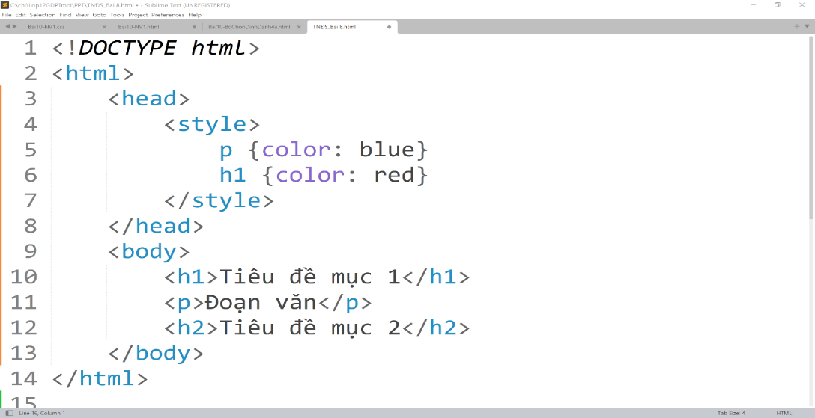

Hinh 1

**Câu 5:** Khai báo CSS trong đoạn chương trình ở hình 1 là CSS trong (internal CSS)

Đúng: Các qui tắc định dạng internal CSS được viết trong cặp thẻ <style></style>

**Câu 6:** Tiêu đề mục 1 trong đoạn chương trình ở hình 1 có màu xanh

Sai: Bộ chọn phần tử h1 được khai báo h1 {color: red} nên phải có màu đỏ

**Câu 7:** Tiêu đề mục 2 trong đoạn chương trình ở hình 1 có màu đỏ

Sai: Bộ chọn phần tử h2 không áp dụng quy tắc định dạng CSS

**Bài 9: TH định dạng một số thuộc tính CSS**

Cho đoạn chương trình:

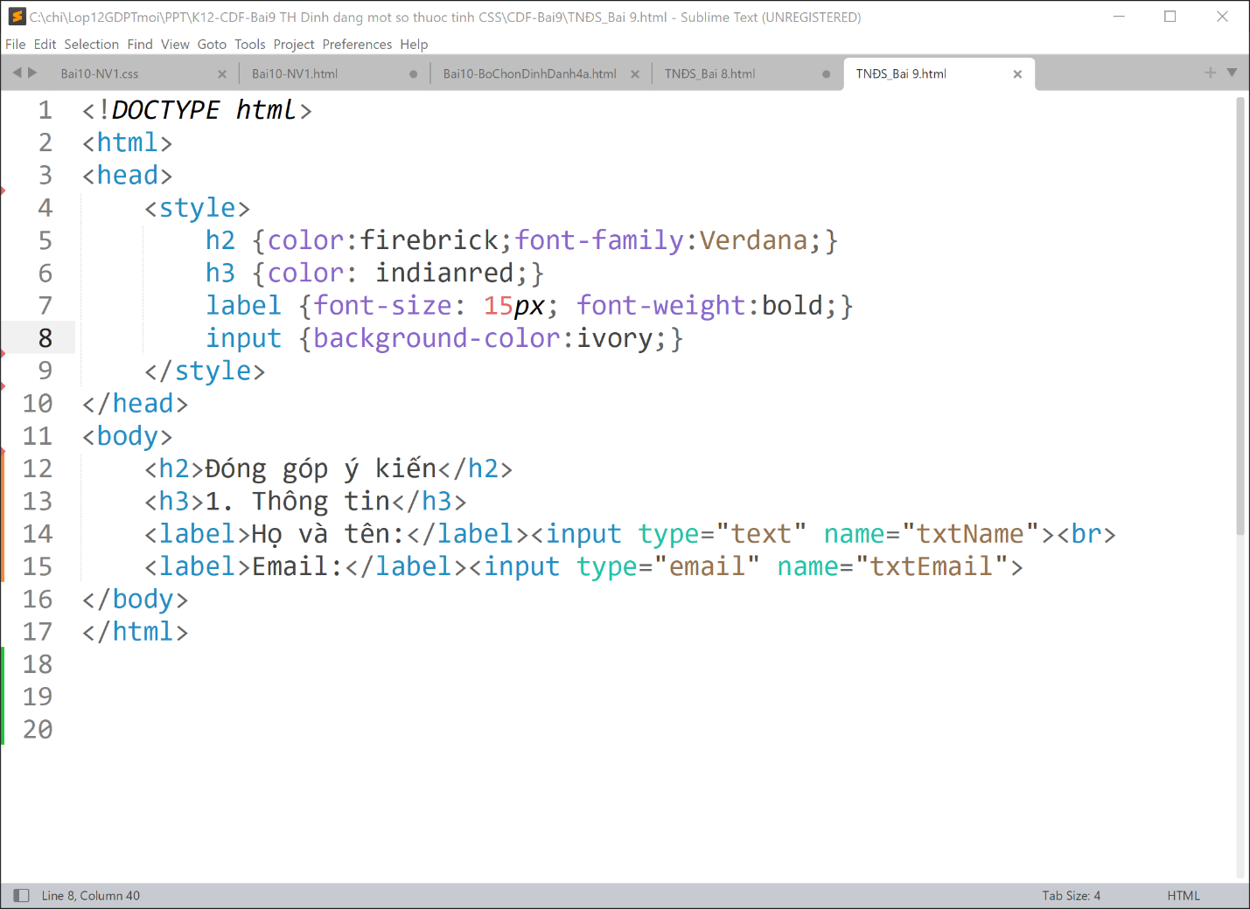

Hinh 2

**Câu 8:** Khai báo CSS trong đoạn chương trình ở hình 2 là CSS ngoài (external CSS)

Sai: Các qui tắc định dạng external CSS được ghi lưu dưới dạng tệp có phần mở rộng *.css và tham chiếu dưới dạng <link rel=”stylesheet” href=”Tên_tệp.css”>

**Câu 9:** Có khai báo bộ chọn phần tử trong đoạn chương trình ở hình 2 tại dòng 5

Đúng: Là câu lệnh h2 {color:firebrick;font-family:Verdana;}

**Câu 10:** Khai báo CSS trong đoạn chương trình ở hình 2 cho phần tử label có cỡ chữ 15 point

Sai: Khai báo CSS trong đoạn chương trình ở hình 2 cho phần tử label có cỡ chữ 15 pixel

**Câu 11:** Khai báo CSS trong đoạn chương trình ở hình 2 cho phần tử h2 có phông chữ firebrick

Sai: Khai báo CSS trong đoạn chương trình ở hình 2 cho phần tử h2 có phông chữ Verdana

**Câu 12:** Kết quả khi chạy chương trình ở hình 2 dòng chữ “Đóng góp ý kiến” có màu xanh

Sai: Dòng chữ “Đóng góp ý kiến” có màu firebrick

**Câu 13:** Kết quả khi chạy chương trình ở hình 2 dòng chữ “Họ và tên” được in đậm

Đúng: label có font-weight:bold

**Câu 14:** Kết quả khi chạy chương trình ở hình 2 ô để nhập thông tin có màu nền đỏ

Sai: input có background:ivory

**Câu 15:** Để ô nhập thông tin có màu nền vàng và chữ xanh ta thay thế câu lệnh ở hình 2 dòng 7 bằng câu lệnh: input {background-color:yellow;color: blue}

Sai: thay thế câu lệnh ở hình 2 dòng 8

**BÀI 10: BỘ CHỌN LỚP, BỘ CHỌN ĐỊNH DANH**

Cho đoạn chương trình:

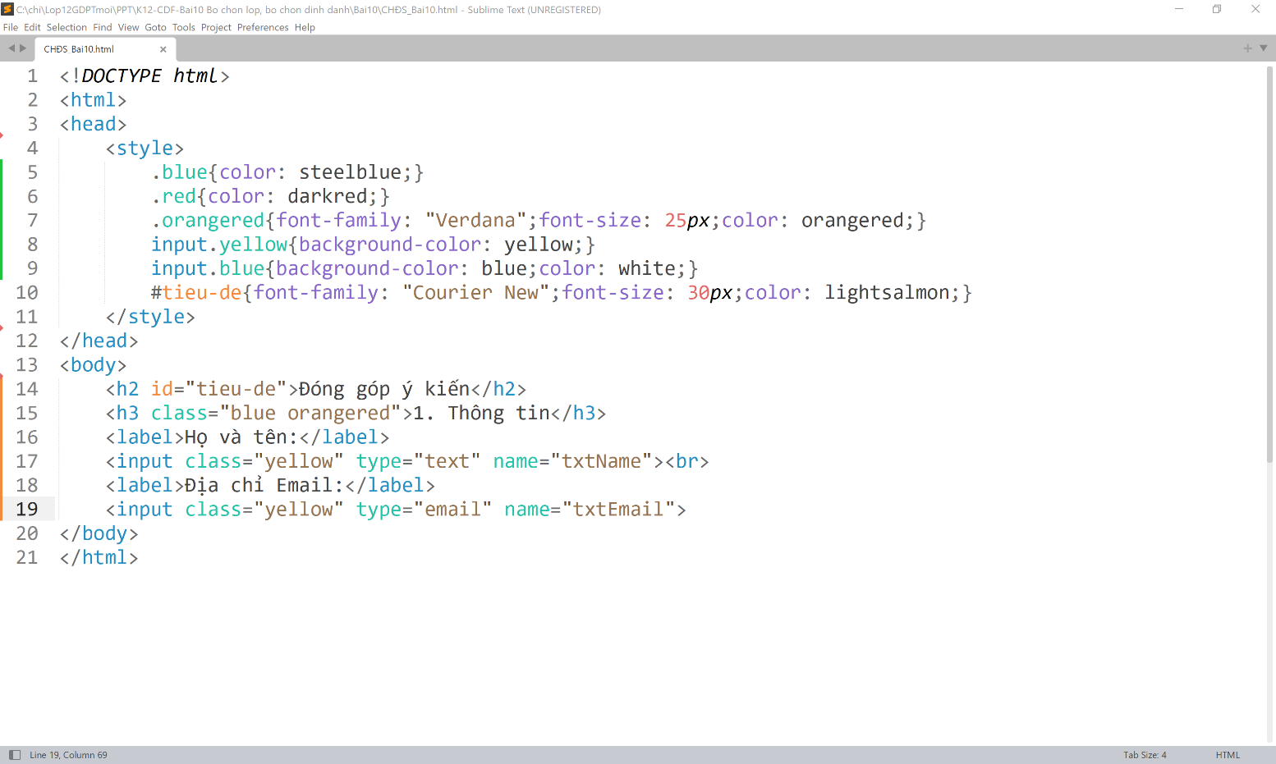

Hinh 3

**Câu 16:** Có khai báo bộ chọn lớp trong đoạn chương trình ở hình 3 tại dòng 5,6,7,8,9,10

Sai: Có khai báo bộ chọn lớp trong đoạn chương trình ở hình 3 tại dòng 5,6,7,8,9

**Câu 17:** Có khai báo bộ chọn lớp cho một phần tử trong đoạn chương trình ở hình 3 tại dòng 8,9

Đúng: Có khai báo bộ chọn lớp cho phần tử input tại dòng 8,9

**Câu 18:** Không khai báo bộ chọn định danh trong đoạn chương trình ở hình 3

Sai: Có khai báo tại dòng 10

**Câu 19:** Khai báo bộ chọn lớp .orangered trong đoạn chương trình ở hình 3 gồm 5 thuộc tính

Sai: Tại dòng 7 gồm 3 thuộc tính

**Câu 20:** Phần tử h3 trong đoạn chương trình ở hình 3 được áp dụng bộ chọn lớp blue và red

Sai: Phần tử h3 được áp dụng bộ chọn lớp blue và orangered tại dòng 15;

**Câu 21:** Dòng chữ “Đóng góp ý kiến” trong đoạn chương trình ở hình 3 khi chạy chương trình có màu vàng

Sai: Có màu lightsalmon

**Câu 22:** Để dòng chữ “Họ và tên” có màu chữ xanh ta thay thế câu lệnh ở hình 3 dòng 16 bằng câu lệnh:<label class="blue">Họ và tên:</label>

Đúng: áp dụng bộ chọn lớp blue

**Câu 23: Màu** nền của ô nhập dữ liệu email không thay đổi ta thay thế câu lệnh ở hình 3 dòng 19 bằng câu lệnh: <input class="blue" type="email" name="txtEmail">

Sai: đổi sang màu xanh

**Bài 11: MÔ HÌNH HỘP, BỐ CỤC TRANG WEB**

Cho đoạn chương trình:

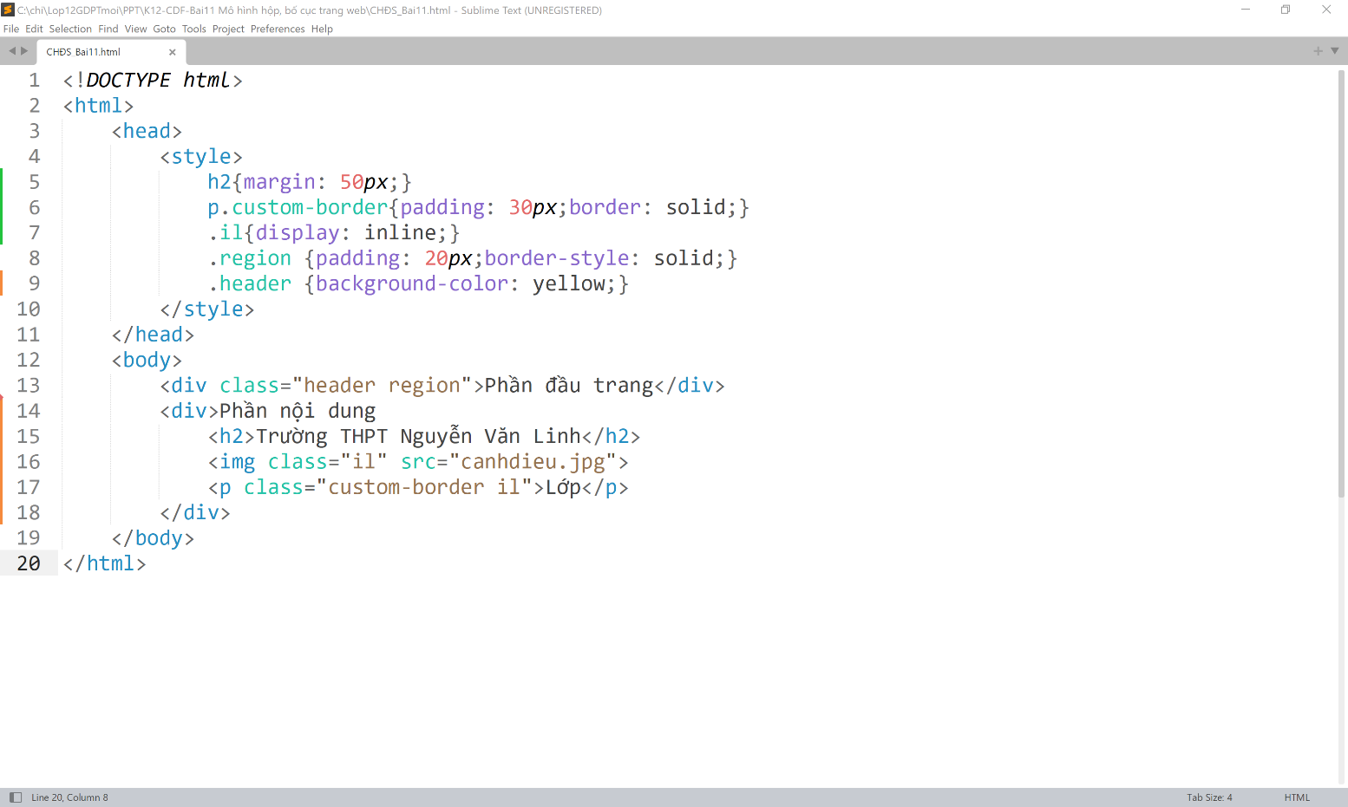

Hinh

**Câu 24:** Có khai báo kích thước vùng lề cho phần tử h2 trong đoạn chương trình ở hình 4

Đúng: Có khai báo tại dòng 5

**Câu 25:** Có khai báo kích thước vùng đệm và vùng lề cho phần tử p trong đoạn chương trình ở hình 4

Sai: Có khai báo kích thước vùng đệm và đường viền cho phần tử p tại dòng 6

**Câu 26:** Dòng 7 trong đoạn chương trình ở hình 4 khai báo định dạng hiển thị theo khối

Sai: Hiển thị theo dòng

**Câu 27:** Không sử dụng phần tử div trong đoạn chương trình ở hình 4

Sai: Sử dụng phần tử div tại dòng 13

**Câu 28:** Khi chạy chương trình ở hình 4 dòng chữ “Phần đầu trang” nằm trong vùng có màu trắng

Sai: nằm trong vùng có màu vàng do có sử dụng bộ chọn lớp header ở dòng 13

**Câu 29:** Phần tử div ở vùng nội dung trong chương trình ở hình 4 sử dụng bộ chọn lớp region

Đúng:sử dụng bộ chọn lớp region ở dòng 14

**Câu 30:** Khi chạy chương trình ở hình 4 dòng chữ “Lớp” và hình(canhdieu.jpg) không hiển thị trên cùng một dòng

Sai: sử dụng bộ chọn lớp “il” ở dòng 16,17 kiểu hiển thị inline trên cùng một dòng

**GỢI Ý CÂU HỎI TỰ LUẬN**

1. Viết chương trình khai báo CSS:

Sử dụng bộ chọn phần tử và áp dụng thuộc tính định dạng màu sắc. HS xem chương trình ví dụ ở hình 6a,7a trang 71 sgk

1. Viết chương trình khai báo CSS:

Sử dụng bộ chọn phần tử và áp dụng thuộc tính định dạng phông chữ, đường viền. HS xem chương trình ví dụ ở hình 8a,9a trang 72,73 sgk

1. Viết chương trình khai báo CSS sử dụng bộ chọn lớp. xem chương trình ví dụ ở hình 2a,3a trang 77,78 sgk
2. Viết chương trình khai báo CSS sử dụng bộ chọn định danh. HS xem lại chương trình ví dụ ở hình 4a sgk trang 79
3. Viết chương trình khai báo CSS có khai báo thuộc tính định dạng kích thước vùng lề. HS xem chương trình ví dụ ở hình 2a trang 84 sgk
4. Viết chương trình khai báo CSS có khai báo thuộc tính định dạng kích thước vùng đệm, đường viền. HS xem chương trình ví dụ ở hình 3a trang 84 sgk

**HẾT**